
Escuela Superior de Enfermería Cecilia Grierson. Sede Caballito.
Carrera de Enfermería

The Hospital – Medical Instruments

¡Hola!
En esta clase trataremos de trabajar SIN diccionarios. No porque no sean necesarios. Todo lo contrario. Necesitamos no sólo chequear un diccionario sino varios simultáneamente. Ahora bien, como ya hemos visto ir al diccionario no es tarea sencilla. Es necesario haber activado otras estrategias que nos allanen la lectura. Es decir, antes de ir al diccionario tendremos que haber razonado varias cosas para ir agotando posibilidades. Tendremos que haber puesto en juego ciertas estrategias “inteligentes” de lecto comprensión para no caer, por ejemplo, en errores de polisemia (las palabras tienen muchas acepciones dependiendo el contexto) o de categorías de palabras (una misma palabra puede actuar como verbo, sustantivo o adjetivo en inglés según sea su posición en la oración) como venimos viendo en clases anteriores.
Vamos a tratar de reforzar y poner en juego las siguientes estrategias necesarias para la lecto comprensión en un idioma extranjero:
Nos tenemos que convertir en lectores activos (involucrarnos al leer) y hacernos preguntas:
- conocimiento previo (¿qué se al respecto del tema que voy a leer en inglés en mi propia lengua para compararlo y ayudarme al leer en un idioma extranjero? ¿ya sé de esto en mi propia lengua? ¿qué sé exactamente?)
- palabras cognadas (¿qué palabras veo parecidas o idénticas al español ya sea por escritura o fonética?, ¿me ayudan estas palabras a entender otras?)
- contexto (¿de qué se trata el texto?, ¿en qué ámbitos?, ¿qué cosas o personas están involucradas? ¿quién lo dice? ¿dónde? ¿cuándo?)
- lógica y deducción (¿puedo inferir el sentido por alguna cuestión lógica de orden, puedo adivinar el significado por alguna otra pista en el texto?)
- referencia (¿a qué se hace referencia, encuentro conexión o continuidad entre una oración y otra?, ¿qué relación hay entre los párrafos?)
- descarte (¿necesito entender todo realmente? ¿qué necesito como lector activo de este texto?, ¿puedo descartar algo o al descartar deduzco otras cosas? ¿hay secciones, párrafos, frases o palabras más importantes que otras?)
- paratextualidad (¿qué relación tiene el texto con el resto de los elementos de su periferia? ¿hay subtítulos, notas al margen, ilustraciones, palabras destacadas en negrita? ¿hay apartados o índices?)
Teniendo en cuenta todo lo anterior, tratemos de tomarnos un tiempo para OBSERVAR y REFLEXIONAR todas las estrategias antes de abocarnos de lleno a leer. A este momento lo llamaremos de PRE LECTURA o PRE READING. Sobre todo, observemos y reflexionemos todo el texto frente a nosotros antes de usar apresuradamente un diccionario.
A modo de entrenamiento, tratemos de no usarlo en absoluto en esta clase.
NO lo usaremos para nada sólo por esta clase. Empecemos hoy por un texto algo corto y con ilustraciones.
Miremos la siguiente lista de “MEDICAL INSTRUMENTS”:

- stethoscope
- thermometer
- sphygmomanometer or blood pressure meter
- otoscope or auriscope
- ophthalmoscope

- reflex hammer
- dental probe or periodontal probe
- dental mirror
- clamps
- scalpel

Ahora, tratemos de conectar esos nombres con cada ilustración como en el ejemplo dado (NO ES PARA ENTREGAR VIRTUALMENTE)

ophthalmoscope
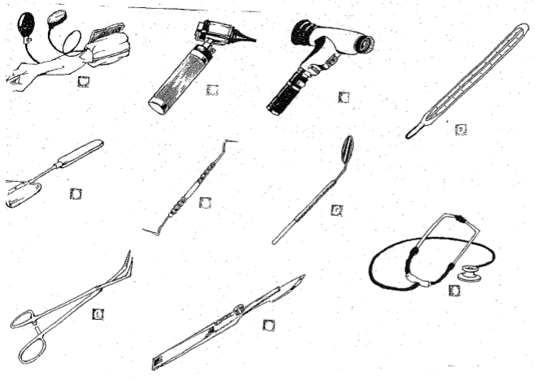

¿Pudimos conectar todas las ilustraciones? Es posible que sí, es posible que no. De todas formas, sigamos porque dijimos que el “descarte” también es una estrategia válida.
Entonces, leamos las siguientes definiciones y vamos a conectarlas con los instrumentos. La primera está hecha, es un ejemplo.
1. An instrument for examining the interior structures of the eye, especially the retina, consisting essentially of a mirror that reflects light into the eye and a central hole through which the eye is examined.
Ophthalmoscope……..……
2. A measuring instrument for measuring temperature
……………………………..
3. An instrument for the compression or grasping of a structure.
…………………………….
4. A small straight knife with a thin sharp blade used in surgery and dissection.
…………………………..
5. Any of various instruments used for listening to sounds produced within the body.
…………………………..
6. A medical instrument used by physicians to test deep tendon reflexes
……………………………
7. It is a device used to measure blood pressure comprising an inflatable cuff to restrict blood flow, and a mercury or mechanical manometer to measure the pressure.
……………………………
8. An instrument in dentistry commonly used in the dental armamentarium
…………………………….
9. It is a medical device which is used to look into the ears
……………………………..
10. An instrument used in dentistry to measure fissure depths around a tooth.
……………………………..
¿Pudimos unir todas las definiciones con sus nombres? Bueno, quizás sí, quizás no. ¡A no desanimarse si no pudimos con todas! Estamos entrenando.
Y si no pudimos con todas las conexiones, sabemos que tenemos la estrategia del diccionario, que es la que terminará confirmando o reforzando toda nuestra búsqueda. Hoy seguramente parece algo complejo y hasta más difícil sin diccionario pero a largo plazo y con entrenamiento, todas las estrategias mencionadas son necesarias.
Cualquier duda, estoy a su disposición. Realicen la tarea porque la discutiremos en ZOOM
¡Saludos y hasta la próxima clase!

